作业6 QSerialPort串口开发及应用（串口发送）

布置时间：5月3日

收集时间：5月10日24：00

提交方式：姓名 学号 作业6， 如：平毅_2009060707_作业6.doc

内容： 在Deepin操作系统（可在Windows版本上先进行开发）Qt Creator开发环境中设计一个QMainWindow类型的窗体。设置窗口大小为400X200分辨率，主窗口（标注应用名称为：“串口收发应用”，如图1所示），放置信息发送框（LineEdit），串口信息发送按钮（PushButton）以及串口信息接收框（TextEdit），按照参考样例布局。编写程序实现点击发送按钮，应用可发送发送框内所含字符串信息，该信息可通过虚拟串口工具（Virtual Serial Port）及串口助手查看(虚拟串口波特率需统一，设置为9600bps)，可参考图2应用示例。

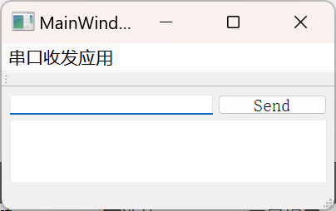

图1 界面布局图（完整版）



图2 串口发送应用演示

1. 新建qt项目工程文件

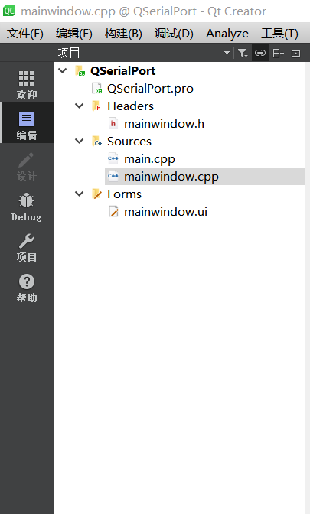

图1 项目工程文件

1. ui界面布局

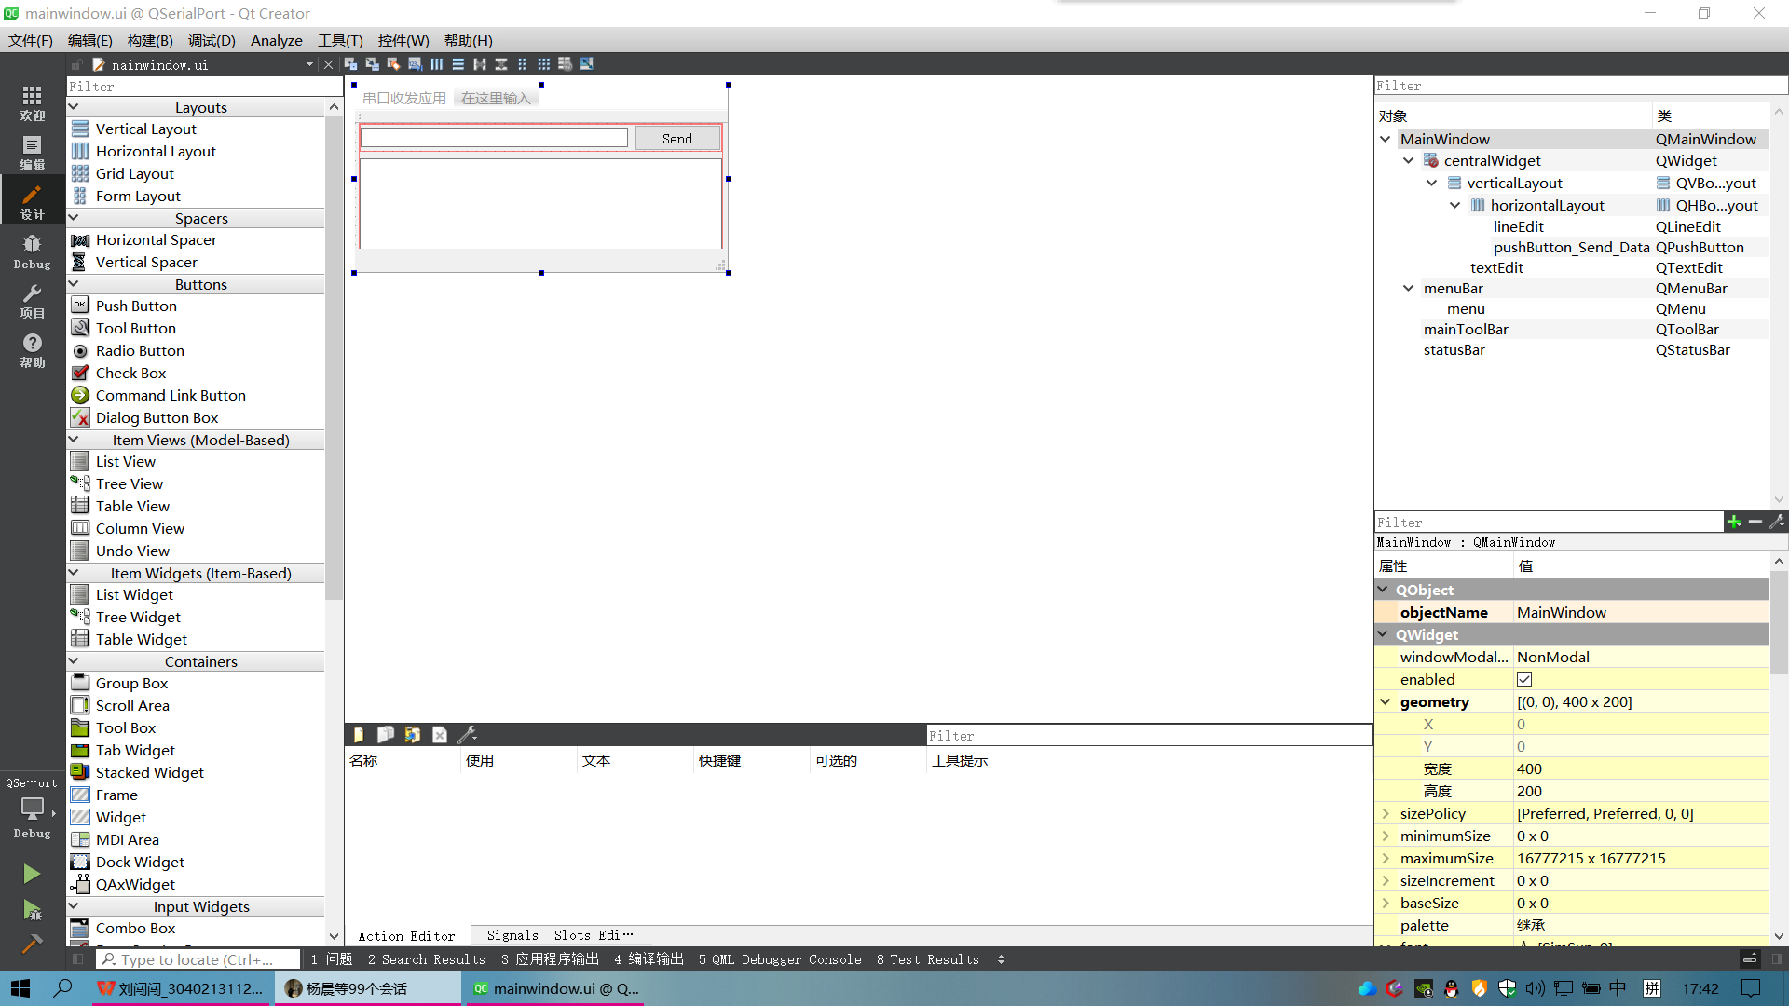

图2 ui界面

1. 编写主函数代码

#include "mainwindow.h"

#include "ui_mainwindow.h"

MainWindow::**MainWindow**(QWidget *parent) :

QMainWindow(parent),

ui(new Ui::MainWindow)

{

ui->setupUi(this);

COMPORT = new QSerialPort();

COMPORT->setPortName("COM2");

COMPORT->setBaudRate(QSerialPort::Baud9600);

COMPORT->setParity(QSerialPort::Parity::NoParity);

COMPORT->setDataBits(QSerialPort::DataBits::Data8);

COMPORT->setStopBits(QSerialPort::StopBits::OneStop);

COMPORT->setFlowControl(QSerialPort::FlowControl::NoFlowControl);

COMPORT->*open*(QIODevice::ReadWrite);

1. 插入槽函数代码

if(COMPORT->isOpen())

{

qDebug()<<"Serial Port is Connected.";

qDebug()<<COMPORT->error();

}

else

{

qDebug()<<"Serial Port is Not Connected.";

qDebug()<<COMPORT->error();

}

connect(COMPORT,SIGNAL(readyRead()),this,SLOT(Read_Serial()));

}

MainWindow::~***MainWindow***()

{

delete ui;

}

void MainWindow::**on_pushButton_Send_Data_clicked**()

{

if(COMPORT->isOpen())

{

COMPORT->write(ui->lineEdit_Send_Data->text().toLatin1()+char(10));

COMPORT->flush();

qDebug()<<"Write Serial";

}

}

void MainWindow::**Read_Serial**()

{

if(COMPORT->isOpen())

{

while(COMPORT->*bytesAvailable*())

{

Data_From_SerialPort += COMPORT->readAll();

}

if(Data_From_SerialPort.at(Data_From_SerialPort.length()-1)==char(10))

{

IS_Data_Received = true;

}

if(IS_Data_Received == true)

{

qDebug()<<"Data From Serial Port: "<<Data_From_SerialPort;

ui->textEdit->append(Data_From_SerialPort);

Data_From_SerialPort = "";

IS_Data_Received = false;

}

}

}

1. 项目运行测试

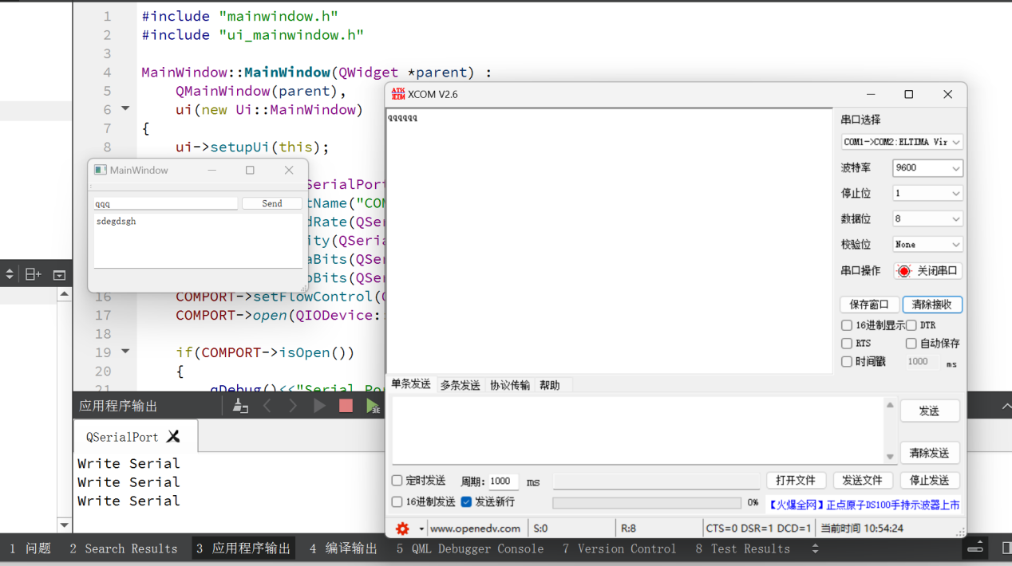

图3 项目运行结果